СОГБУ «Демидовский социально-реабилитационный центр для несовершеннолетних «Исток»

БЕСЕДА- ДИАЛОГ

«СЕМЬ – Я!»

Составила и провела
воспитатель Липкина. Л. А.

2018 год
Цель: корректировать представления детей о семье; уяснить важность взаимоотношений в семье; содействовать развитию чувства эмпатии, внимания, мышления, воображения; воспитывать внимательное и заботливое отношение к членам семьи.

Форма: беседа-диалог.

Методы: беседа, рассказ, художественное слово, проблемная ситуация, советы, уточнение, рассуждение.

Оборудование: плакат с ребусом «7-Я», плакат «Советы дружной семьи», магнитофон, аудио запись «Армянский дудук».

Участники: воспитанники группы «Радуга».

Время проведения: 2018 год.
Ход.
- Организационный момент.
На стене плакат с ребусом «7 – Я».

- Вводная часть.
Воспитатель:
-Ребята, тему нашей беседы подскажет вам этот ребус. Давайте его разгадаем. Как можно назвать его одним словом?
- Правильно - семья. Подумайте, что обозначает слово семья?
- Правильно, семья – это я. мама, папа, братья, сестры , живущие вместе.
- Сегодня мы поговорим с вами о взаимоотношениях в семье.

- Основная часть.
Воспитатель:
-Расскажу я вам сказку мудрую, старую, но в то же время и современную. Сказка называется «Кукушка». Вы внимательно послушайте да хорошенько подумайте.
Чтение ненецкой народной сказки «Кукушка» под музыку «Армянский дудук» (Приложение 1)
Воспитатель:
- Вам понравилась сказка?
- Как поступили дети по отношению к матери?
- Кого вам жалко в сказке? Почему?
- Какими словами можно охарактеризовать этих детей?
- Подумайте, как должны были поступить дети по отношению к своей маме?
- А как бы вы поступили в этой ситуации?
- Чему учит эта сказка?
- Вы правильно говорите. Дети должны слушаться, помогать. Когда мама заболела, дети должны ухаживать за ней, заботиться, взять все домашние обязанности на себя. Любить маму - значит беречь ее. Вот чему учит нас эта сказка.
- Я предлагаю вам рассмотреть другую семейную ситуацию.
Зачитывается проблемная ситуация «Миша пришел домой» (Приложение 2)
Воспитатель:
- Почему бабушка тяжело вздохнула?
- Какие неприятности доставил Миша бабушке?
- Как надо было поступить?
- Подумайте и скажите, а как бы поступили вы в похожей ситуации?
- Молодцы! Старайтесь заботиться о близких, помогать им, слушаться их. Это доставит им радость, удовольствие.
- Давайте рассмотрим еще одну семейную ситуацию.
Зачитывается проблемная ситуация «Две сестренки» (Приложение 2)
Воспитатель:
- Почему Люба заплакала?
-Как поступила Галя с младшей сестренкой?
- Подумайте, как должны поступать старшие сестры и братья по отношению к младшим?
- Ребята, скажите, как вести себя, если провинился?
- Молодцы! Мы рассмотрели несколько семейных ситуаций, вы правильно их разрешили и знаете, как себя вести. Старайтесь так поступать всегда.
Если вы хотите, чтобы у вас была дружная, крепкая семья, то должны соблюдать следующие правила. Я хочу вас с ними ознакомить.
На стене висит плакат «Советы дружной семьи» (Приложение 3)
Воспитатель:
- Давайте с ними ознакомимся. Постарайтесь запомнить эти правила и применяйте их в своей жизни.

4. Заключительная часть.
Воспитатель:
- Ребята, о чем мы сегодня говорили?
- Что вам понравилось?
- Я хочу закончить нашу беседу народной мудростью «В хорошей семье - хорошие дети растут». Будьте всегда заботливыми, добрыми, чуткими по отношению к своим родным, близким людям.
- Наша беседа окончена, большое спасибо за внимание.
ПРИЛОЖЕНИЕ 1
Ненецкая народная сказка
«Кукушка»
Жила на свете бедная женщина. И было у неё четверо детей. Не слушались дети матери. Бегали, играли на снегу с утра до вечера, а матери не помогали. Вернутся в чум (жилище в форме конуса, покрытое шкурами оленей), целые сугробы снега на пимах (высокие меховые сапоги из оленьих или нерпичьих шкур) натащат, а мать убирай. Одежду промочат, а мать суши. Трудно было матери. От жизни такой, от работы тяжёлой заболела она. Лежит в чуме, детей зовёт, просит:
— Детки, дайте мне воды. Пересохло у меня горло. Принесите водички.
Не один, не два раза просила мать — не идут дети за водой.
Старший говорит:
— Я без пимов.
Другой говорит:
— Я без шапки.
Третий говорит:
— Я без одежды.
А четвёртый и вовсе не отвечает.
Просит их мать:
— Близко от нас речка, и без одежды можно сходить. Пересохло у меня во рту. Пить хочу!
А дети из чума выбежали, долго играли, к матери и не заглядывали. Наконец захотелось старшему есть — заглянул он в чум. Смотрит: мать посреди чума стоит и малицу (верхняя одежда из оленьих шкур с капюшоном и рукавицами) надевает. Вдруг малица перьями покрылась. Берёт мать доску, на которой шкуры скоблят, а доска та хвостом птичьим становится. Напёрсток железным клювом стал. Вместо рук крылья выросли.
Обернулась мать птицей-кукушкой и вылетела из чума.
Закричал тогда старший брат:
— Братья, смотрите, смотрите: улетает наша мать птицей!
Побежали дети за матерью, кричат ей:
— Мама, мама, мы тебе водички принесли!
А она отвечает:
— Ку-ку, ку-ку! Поздно, поздно! Теперь озёрные воды передо мной. К вольным водам лечу я!
Бегут дети за матерью, зовут её, ковшик с водой протягивают.
Младший сынок кричит:
— Мама, мама! Вернись домой! На водички, попей!
Отвечает мать издалека:
— Ку-ку, ку-ку! Поздно, сынок! Не вернусь я!
Так бежали дети за матерью много дней и ночей — по камням, по болотам, по кочкам. Ноги себе в кровь изранили. Где пробегут, там красный след останется.
Навсегда бросила детей мать-кукушка. И с тех пор не вьёт себе кукушка гнезда, не растит сама своих детей. А по тундре с той поры красный мох стелется.

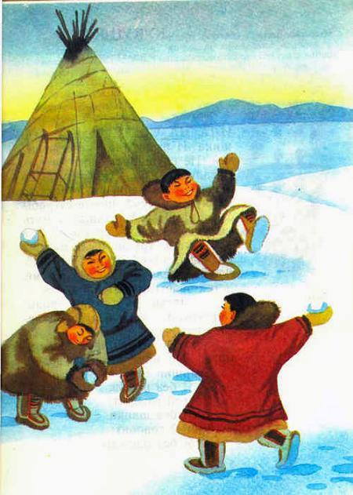
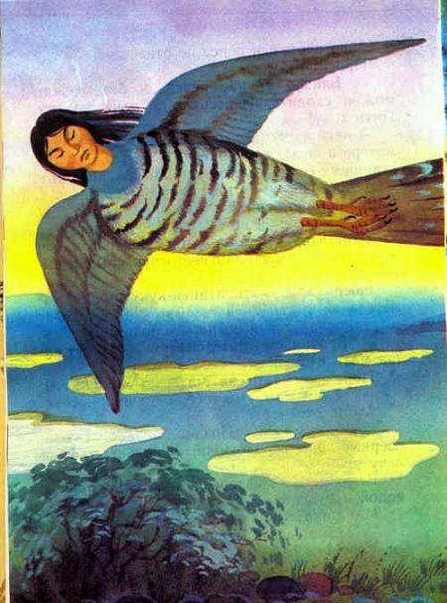

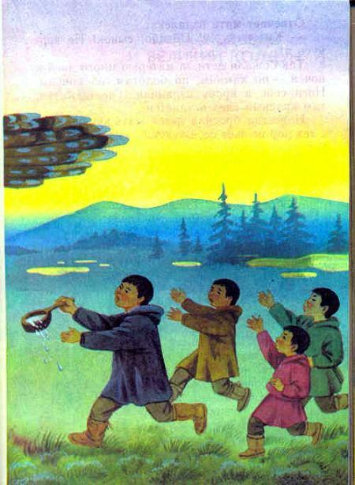

Приложение 2

1. Проблемная ситуация «Миша пришел домой»

Миша пришел домой. Снял пальто и шапку, бросил их на стул и вбежал в кухню со словами: «Бабушка, давай скорее есть. Мы с ребятами собираемся играть в хоккей». Но бабушки дома не было. Миша открыл холодильник, взял колбасу, выпил стакан молока и побежал гулять. Бабушка вернулась из магазина и увидела, что в кухне на столе лежала колбаса, стоял стакан из- под молока, пол был грязный. «Это внучек из школы вернулся», - тяжело вздохнула бабушка.

2. Проблемная ситуация «Две сестренки»

В одной семье жили две сестренки. Старшую звали Галя, младшую - Люба. У Гали недавно прошел день рождения. Ей подарили большую красивую куклу. Галя очень её полюбила. Однажды младшая сестра Люба попросила поиграть с куклой. Галя ей сказала: «Вот еще, сломаешь». Люба заплакала и убежала.
Приложение 3

«Советы дружной семьи»

- Обращай внимание на настроение и чувства своих близких и умей выражать свои чувства.

- Уважай своих родителей, прислушивайся к их советам.

- Старайся не только получать тепло и заботу, но и сам дари близким свое хорошее настроение и поведение.

- Если ты будешь помогать родителям в их хозяйственных хлопотах, то у них освободится время, чтобы поиграть и позаниматься с тобой.

- Не забывай о волшебных словах «пожалуйста», «спасибо».

- Говори родителям, что ты их любишь, они будут счастливы.

